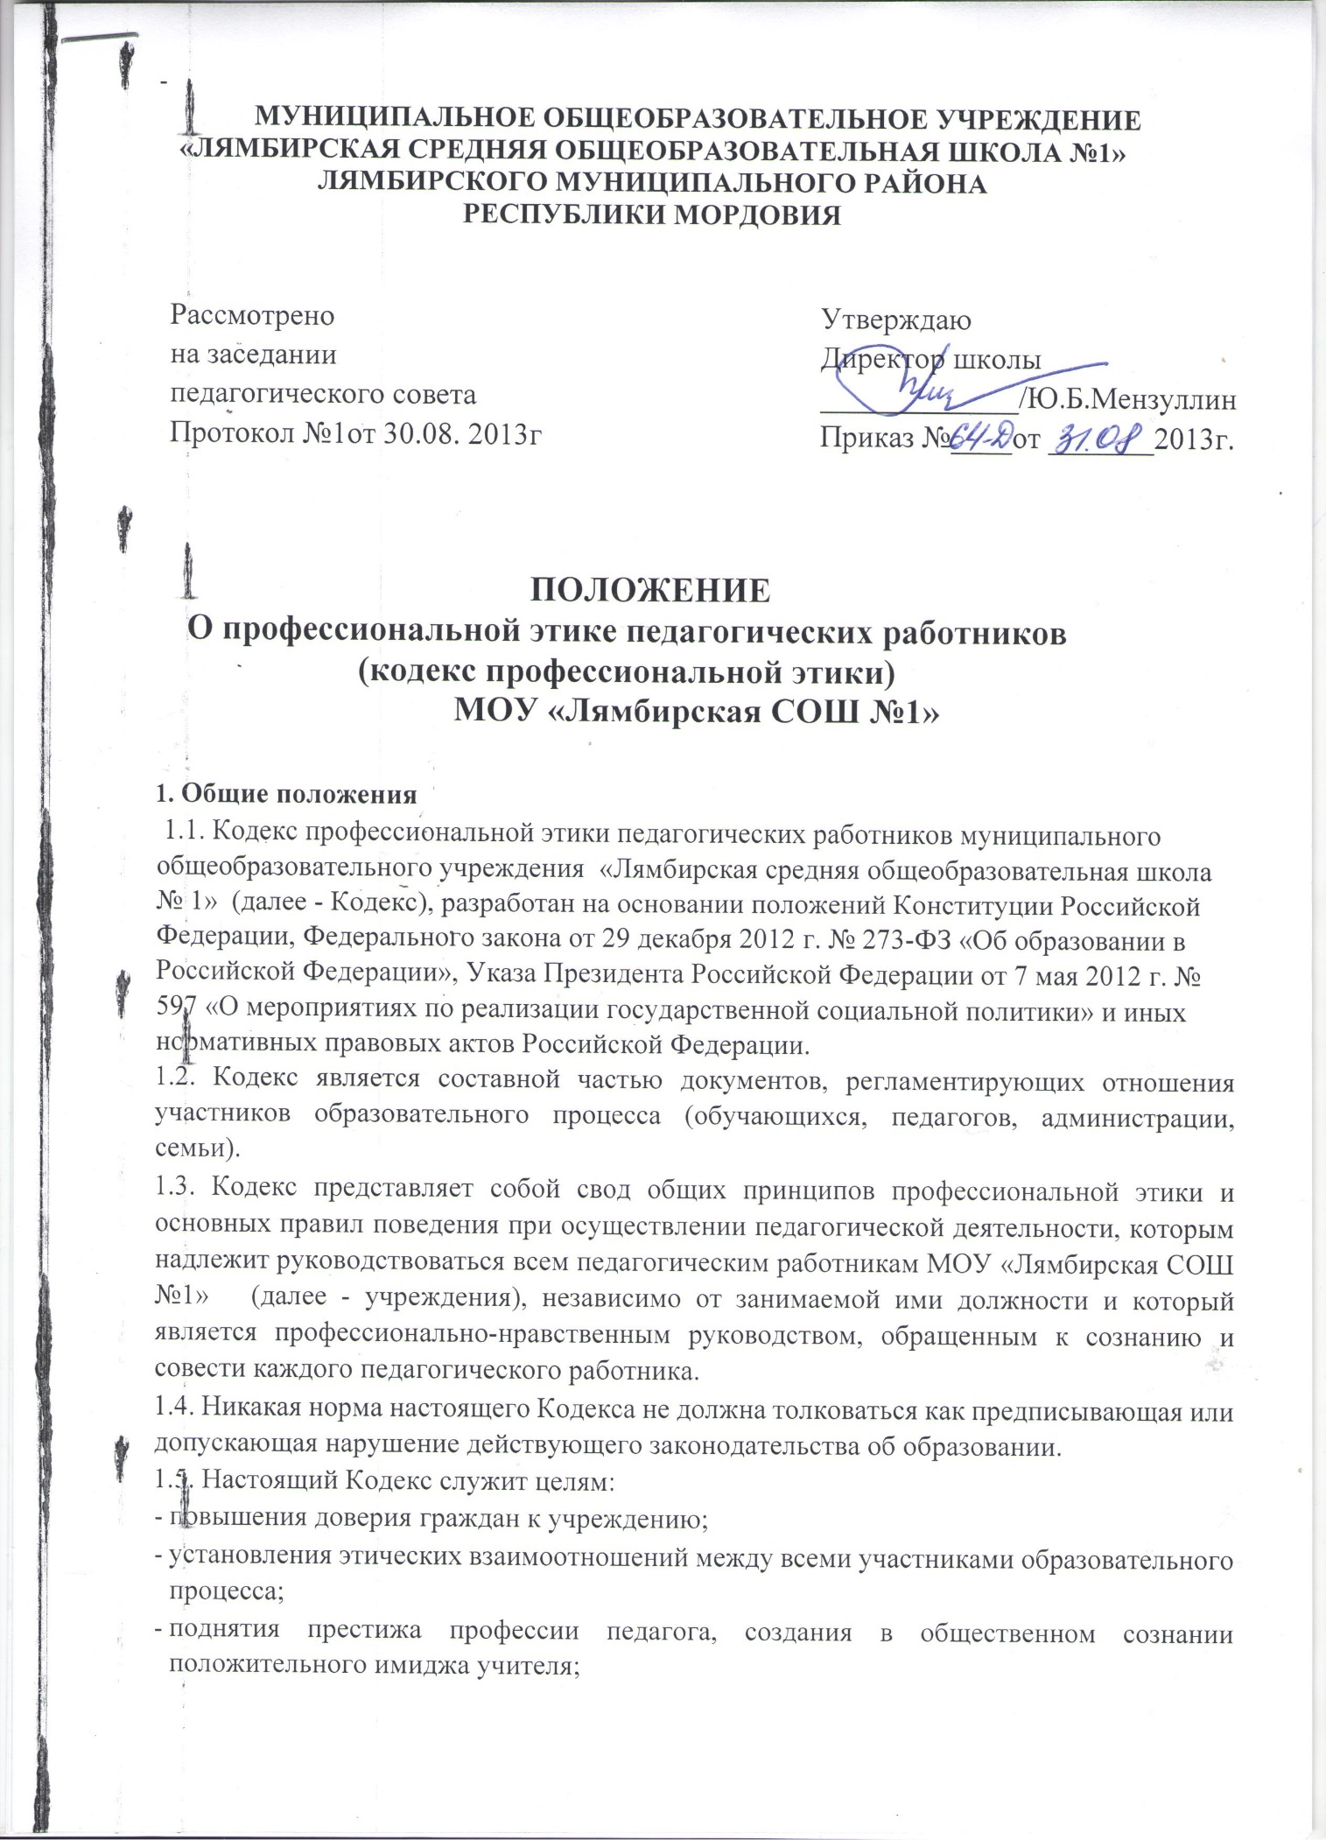

- обеспечения улучшения психологического микроклимата в учреждении, единых норм поведения педагогических работников;
- регулирования профессионально-этических проблем во взаимоотношениях педагогических работников, возникающих в процессе их совместной деятельности;
- воспитания высоконравственной личности педагогического работника, соответствующей нормам и принципам общечеловеческой и профессиональной морали; - оптимизации общения учреждения с внешней средой.
  - Кодекс служит основой для формирования взаимоотношений в системе образования, основанных на нормах морали, уважительном отношении к педагогической деятельности в общественном сознании, самоконтроле педагогических работников.
  - Знание и соблюдение норм настоящего Кодекса является нравственным долгом каждого педагогического работника учреждения и обязательным критерием оценки качества его профессиональной деятельности.
  - Каждому педагогическому работнику следует принимать все необходимые меры для соблюдения Кодекса, а каждый участник образовательных отношений вправе ожидать от педагогического работника учреждения поведения в отношениях с ним в соответствии с настоящим Кодексом.
  - Педагогический работник, осуществляющий педагогическую деятельность или поступающий на работу в учреждение, вправе, изучив содержание настоящего Кодекса, принять для себя его нормы или отказаться от педагогической деятельности.

Обязательства педагогических работников перед профессиональной деятельностью
2.1. Педагогические работники при всех обстоятельствах должны сохранять честь и достоинство, присущие их деятельности.
2.2. В процессе своей профессиональной деятельности педагогические работники должны соблюдать следующие этические принципы:
- законность;
- объективность;
- компетентность;
- независимость;
- тщательность;
- справедливость;
- честность;
- гуманность;
- демократичность;
- профессионализм;
- - взаимоуважение;
- - конфиденциальность.
2.3. Педагогические работники, осознавая ответственность перед гражданами, обществом и государством, призваны:
- исходить из конституционного положения о том, что человек, его права и свободы являются высшей ценностью, и каждый гражданин имеет право на неприкосновенность частной жизни, личную и семейную тайну, защиту чести, достоинства, своего доброго имени;
- оправдывать доверие и уважение общества к своей профессиональной деятельности, прилагать усилия для повышения ее престижа;
- исполнять должностные обязанности добросовестно и на высоком профессиональном уровне в целях обеспечения эффективной работы учреждения;
- исходить из того, что признание, соблюдение и защита прав и свобод человека и гражданина определяют основной смысл и содержание деятельности как учреждения в целом, так и каждого педагогического работника;
- соблюдать правовые, нравственные и этические нормы;
- не оказывать предпочтения каким-либо профессиональным или социальным группам и организациям, быть независимыми от влияния отдельных граждан, профессиональных или социальных групп и организаций;
- исключать действия, связанные с влиянием каких-либо личных, имущественных (финансовых) и иных интересов, препятствующих добросовестному исполнению должностных обязанностей;
- уведомлять администрацию учреждения обо всех случаях обращения к ним каких-либо лиц в целях склонения к совершению коррупционных правонарушений;
- соблюдать беспристрастность, исключающую возможность влияния на свою профессиональную деятельность решений политических партий и общественных
объединений;
- уважать честь и достоинство всех участников образовательных отношений, проявлять корректность и внимательность к ним;
- проявлять терпимость и уважение к обычаям и традициям народов России и других государств, учитывать культурные и иные особенности различных этнических, социальных групп и конфессий, способствовать межнациональному и межконфессиональному согласию обучающихся;
- придерживаться правил делового поведения и этических норм, связанных с осуществлением возложенных на учреждение социальных функций;
- принимать предусмотренные законодательством РФ меры по недопущению возникновения и урегулированию возникших случаев конфликта интересов;
- поддерживать все усилия по продвижению демократии и прав человека через образование;
- не терять чувство меры и самообладания;
- постоянно стремиться к как можно более эффективному распоряжению ресурсами, находящимися в сфере их ответственности;
  - Педагогическим работникам следует соблюдать культуру речи, не допускать использования в присутствии всех участников образовательных отношений грубости, нецензурных, оскорбительных выражений и реплик.
  - В процессе своей профессиональной деятельности педагогические работники обязаны воздерживаться от:
- поведения, которое могло бы вызвать сомнение в добросовестном исполнении педагогическим работником своих должностных обязанностей, а также избегать конфликтных ситуаций, способных нанести ущерб их репутации или авторитету учреждения;
- пренебрежительных отзывов о деятельности учреждения или проведения необоснованных сравнений учреждения с другими образовательными организациями;
- преувеличения своей значимости и профессиональных возможностей;
- проявления лести, лицемерия, назойливости, лжи и лукавства;
- любого вида высказываний и действий дискриминационного характера по признакам пола, возраста, расы, национальности, языка, гражданства, социального, имущественного или семейного положения, политических или религиозных предпочтений;
- высказываний, которые могут быть истолкованы как оскорбления в адрес определенных социальных, национальных или конфессионных групп;
- резких и циничных выражений оскорбительного характера, связанных с физическими недостатками человека;
- грубости, злой иронии, пренебрежительного тона, заносчивости, предвзятых замечаний, предъявления неправомерных, незаслуженных обвинений;
- угроз, оскорбительных выражений или реплик, действий, препятствующих нормальному общению или провоцирующих противоправное поведение.
2.6. В целях противодействия коррупции педагогический работник обязан:
- уведомлять работодателя, органы прокуратуры, правоохранительные органы обо всех случаях обращения к работнику каких-либо лиц в целях склонения к совершению коррупционных правонарушений;
- не получать в связи с исполнением должностных обязанностей вознаграждения от физических и юридических лиц (подарки, денежное вознаграждение, ссуды, услуги материального характера, плату за развлечения, отдых, за пользование транспортом и иные вознаграждения).
  - Педагогическим работникам необходимо принимать необходимые меры по обеспечению безопасности и конфиденциальности информации, за несанкционированное разглашение которой они несут ответственность или которая стала им известна в связи с исполнением своих должностных обязанностей.
  - Во время учебных занятий и любых официальных мероприятий не допускаются телефонные переговоры, звуковой сигнал мобильного телефона должен быть отключен.
  - Внешний вид педагогического работника при выполнении им трудовых обязанностей должен способствовать уважительному отношению к педагогическим работникам и учреждению, соответствовать общепринятому деловому стилю, который отличают сдержанность и аккуратность.
  - При разрешении конфликтной ситуации, возникшей между педагогическими работниками, приоритетным является учет интересов учреждения в целом.
  - Если педагогический работник не уверен в том, как действовать в сложной этической ситуации, он имеет право обратиться за разъяснением к администрации учреждения, в котором ему не может быть отказано.

Обязательства педагогических работников перед обучающимися
3.1. Педагогические работники в процессе взаимодействия с обучающимися:
- признают уникальность, индивидуальность и определенные личные потребности каждого;
- сами выбирают подходящий стиль общения, основанный на взаимном уважении;
- стараются обеспечить поддержку каждому для наилучшего раскрытия и применения его потенциала;
- применяют педагогически обоснованные и обеспечивающие высокое качество образования формы, методы бучения и воспитания;
- при оценке поведения и достижений обучающихся стремятся укреплять их самоуважение и веру в свои силы, показывать возможности совершенствования, повышать мотивацию обучения;
- проявляют толерантность, прививают им ценности, созвучные с международными стандартами прав человека;
- защищают интересы обучающихся и прилагают все усилия для того, чтобы защитить их от физического, психологического, сексуального насилия и (или) домогательства;
- осуществляют должную заботу и обеспечивают конфиденциальность во всех делах, затрагивающих их интересы;
- стремятся стать для них положительным примером;
- применяют свою власть с соблюдением законодательных и моральных норм и состраданием;
- гарантируют, что особые отношения между ними не будут никогда использованы как идеологический или религиозный инструмент.
3.2. В процессе взаимодействия с обучающимися педагогические работники обязаны воздерживаться от:
- навязывания им своих взглядов, убеждений и предпочтений;
- предвзятой и необъективной оценки их деятельности и поступков, действий законных представителей обучающихся;
- отказа от объяснения сложного материала, ссылаясь на личностные и психологические недостатки обучающихся, а также из-за отсутствия времени для объяснения (при действительном отсутствии времени необходимо оговорить время консультации, удобное для обеих сторон);
- требований дополнительной платы за образовательные услуги (консультации, подготовку к олимпиадам и т.п.);
-проведения на учебных занятиях явной политической или религиозной агитации;
- употребления алкогольных напитков накануне и во время исполнения должностных обязанностей;
- разглашения сведений личной жизни обучающегося и его семьи;
3.3. Педагогические работники не имеют морального права:
- манипулировать детьми, использовать их для достижения собственных целей;
- повышать голос, кричать на ученика;
- терять терпение и самообладание в любых ситуациях;
- поручать обучающимся выполнять свои обязанности;
- сравнивать результаты учѐбы детей в классе;
- допускать оскорбления обучающимися друг друга в своѐм присутствии;
- допускать выражения, оскорбляющие человеческое достоинство обучающегося независимо от его возраста и (или) относящиеся к национальной или религиозной принадлежности обучающегося;
- допускать в любой форме оскорбления, выпады или намѐки, касающиеся физических особенностей или недостатков обучающегося;
- иметь внешний вид, демонстрирующий его религиозные, политические или иные предпочтения, носить политическую, религиозную или иную символику и атрибуты.

Обязательства педагогических работников перед законными представителями обучающихся
4.1. Педагогические работники в процессе взаимодействия с законными представителями обучающихся должны:
- помнить, что большинство обратившихся, как правило, столкнулись с трудностями, неприятностями или даже бедой. От того, как их встретят и выслушают, какую окажут помощь, зависит их настроение и их мнение о педагогических работниках и работе учреждения в целом;
- все усилия, чтобы поощрить законных представителей активно участвовать в образовании их ребенка и поддерживать тем самым процесс обучения, гарантируя выбор самой оптимальной и подходящей для их ребенка формы работы;
- проявлять внимательность, тактичность, доброжелательность, желание помочь;
- выслушивать объяснения или вопросы внимательно, не перебивая говорящего, проявляя доброжелательность и уважение к собеседнику;
- относиться почтительно к людям преклонного возраста, ветеранам, инвалидам, оказывать им необходимую помощь;
- высказываться в корректной и убедительной форме; если требуется, спокойно, без раздражения повторять и разъяснять смысл сказанного;
- начинать общение с приветствия;
- выслушать обращение и уяснить суть изложенной проблемы, при необходимости в корректной форме задать уточняющие вопросы;
- разъяснить при необходимости требования действующего законодательства и локальных актов по обсуждаемому вопросу;
- принять решение по существу обращения (при недостатке полномочий сообщить координаты полномочного лица).
4.2. В процессе взаимодействия с законными представителями обучающихся педагогические работники не должны:
- заставлять их необоснованно долго ожидать приема;
- перебивать их в грубой форме, повышать голос в разговоре;
- проявлять раздражение и недовольство по отношению к ним, терять терпение и самообладание в любых ситуациях;
- разговаривать по телефону, игнорируя их присутствие;
- разглашать высказанное обучающимися мнение о своих законных представителях;
- унижать в любой форме на родительских собраниях родителей, дети которых отстают в учѐбе;
- выносить на обсуждение родителей конфиденциальную информацию с заседаний педагогического совета, совещаний и т.д.;
- обсуждать с родителями выступления своих коллег по учреждению;
- собирать денежные средства, кроме средств, необходимых для проведения учебных экскурсий, посещения театров, других мероприятий, предусмотренных образовательной программой;
- оценивать или сравнивать материальное положение семей обучающихся;
- переносить свое отношение к законным представителям обучающихся на оценку личности и достижений их детей.
  - Рекомендуется не принимать на свой счет обидных и несправедливых замечаний, неуместных острот, насмешек, не допускать втягивания в конфликтную ситуацию или скандал.
  - В случае конфликтного поведения со стороны законного представителя обучающегося необходимо принять меры для того, чтобы снять его эмоциональное напряжение, а затем спокойно разъяснить ему порядок решения вопроса.

Обязательства педагогических работников перед коллегами
5.1. Педагогические работники в процессе взаимодействия с коллегами:
- поддерживают атмосферу коллегиальности, уважая их профессиональные мнения и убеждения;
- готовы предложить совет и помощь коллегам, находящимся в самом начале своего профессионального пути;
5.2. В процессе взаимодействия с коллегами педагогические работники обязаны воздерживаться от:
- пренебрежительных отзывов о работе других педагогических работников или проведения необоснованного сравнения их работы со своей;
предвзятого и необъективного отношения к коллегам;
- обсуждения их недостатков и личной жизни.

Обязательства педагогических работников перед администрацией учреждения
6.1. Педагогические работники выполняют указания администрации учреждения и имеют право подвергнуть их сомнению в порядке, установленном действующим законодательством.
6.2. В процессе взаимодействия с администрацией педагогические работники обязаны воздерживаться от заискивания перед ней.

Обязательства администрации учреждения
7.1. Представителям администрации следует:
- формировать установки на сознательное соблюдение норм настоящего Кодекса;
- быть примером неукоснительного соблюдения принципов и норм настоящего Кодекса, образцом профессионализма, безупречной репутации, способствовать формированию в учреждении благоприятного для эффективной работы морально-психологического климата; - помогать педагогическим работникам словом и делом, оказывать моральнопсихологическую помощь и поддержку, вникать в запросы и нужды;
- делать все возможное для полного раскрытия способностей и умений каждого педагогического работника;
- регулировать взаимоотношения в коллективе на основе принципов и норм профессиональной этики;
- пресекать интриги, слухи, сплетни, проявления нечестности, подлости, лицемерия в коллективе;
- обеспечивать рассмотрение без промедления фактов нарушения норм профессиональной этики и принятие по ним объективных решений;
- способствовать максимальной открытости и прозрачности деятельности учреждения с тем, чтобы не допустить возникновения ситуаций, когда из-за недостатка необходимой информации в обществе или у отдельных граждан появляются сомнения в законности действий педагогических работников;
- уважительно относиться к деятельности представителей средств массовой информации по информированию общества о работе учреждения, а также оказывать содействие в получении достоверной информации в установленном порядке;
- постоянно стремиться к обеспечению как можно более эффективного распоряжения ресурсами, находящимися в сфере его ответственности;
- противодействовать проявлениям коррупции и предпринимать меры по ее профилактике в порядке, установленном действующим законодательством РФ;
- проявлять при исполнении должностных обязанностей честность, беспристрастность и справедливость, не допускать коррупционно-опасного поведения (поведения, которое может восприниматься окружающими как обещание или предложение дачи взятки, как согласие принять взятку или как просьба о даче взятки либо как возможность совершить иное коррупционное правонарушение).
7.2. Представитель администрации не должен:
- перекладывать свою ответственность на подчиненных;
- использовать служебное положение в личных интересах;
- проявлять формализм, чванство, высокомерие, грубость;
- создавать условия для наушничества и доносительства в коллективе;
- обсуждать с подчиненными действия вышестоящих руководителей;
-предоставлять покровительство, возможность карьерного роста по признакам землячества, личной преданности, приятельских отношений;
- демонстративно приближать к себе своих любимцев, делегировать им те или иные полномочия, не соответствующие их статусу; незаслуженно их поощрять, награждать; необоснованно предоставлять им доступ к материальным и нематериальным ресурсам; - оказывать моральное покровительство своим родственникам и близким людям, по признакам религиозной, кастовой, родовой принадлежности, а также личной преданности;
- умышленно использовать свои должностные полномочия и преимущества вопреки интересам долга, исходя из корыстной личной заинтересованности.
7.3. Работник учреждения, наделенный организационно-распорядительными полномочиями по отношению к другим работникам, призван:
- принимать меры по предупреждению коррупции, а также меры к тому, чтобы подчиненные ему работники не допускали коррупционно опасного поведения, своим личным поведением подавать пример честности, беспристрастности и справедливости;
- не допускать случаев принуждения работников учреждения к участию в деятельности политических партий, общественных объединений и религиозных организаций;
- по возможности принимать меры по предотвращению или урегулированию конфликта интересов в случае, если ему стало известно о возникновении у работника учреждения личной заинтересованности, которая приводит или может привести к конфликту интересов.

Контроль соблюдения Кодекса
8.1. В целях осуществления контроля соблюдения Кодекса, поддержки педагогических работников, оказания им консультационной помощи в вопросах профессиональной этики, а также урегулирования спорных ситуаций приказом директора создается Комиссия по профессиональной этике (далее - Комиссия). В состав комиссии включаются наиболее квалифицированные и авторитетные представители педагогических работников.
8.2. В своей деятельности Комиссия руководствуется действующим законодательством об образовании, уставом учреждения, настоящим Кодексом.

Ответственность за нарушение Кодекса
9.1. Нарушением Кодекса признается невыполнение или ненадлежащее выполнение работником учреждения установленных настоящим Кодексом принципов, норм и правил поведения, а также совершение проступка, порочащего честь работника учреждения.
9.2. Нарушение педагогическим работником положений настоящего Кодекса рассматривается на заседаниях коллегиальных органов управления учреждения и (или) комиссии по урегулированию споров между участниками образовательных отношений.
9.3. Нарушение педагогическим работником положений настоящего Кодекса квалифицируется как неисполнение или ненадлежащее исполнение педагогическим работником своих обязанностей и может учитываться при проведении его аттестации, при применении дисциплинарных взысканий в случае совершения педагогическим работником аморального проступка, несовместимого с продолжением данной работы, а также при поощрении работников, добросовестно исполняющих трудовые обязанности.
9.4. Нарушение педагогическим работником положений настоящего Кодекса влечет либо моральное воздействие, либо одно из установленных трудовым законодательством дисциплинарных взысканий по итогам соответствующего расследования.

